附件1：第十六届全国大学生铸造工艺设计大赛暨湖南科技大学选拔赛命题及考核方式

工艺方案评分标准：
1) 对零件的理解与分析(0一10 分);
2) 造型方法、熔炼、浇铸等(0一5 分);
3) 工艺设计:含工艺参数、浇冒口系统、砂芯、工装辅具等 (0-50 分)；
4) 设计优化: 含三维造型、模拟计算验证等(0一10 分)；
5) 工艺图、工艺卡等工艺文件编写 (0一20 分);
6) 铸件清理、热处理、缺陷预防措施及其他(0一5 分)

A件钳体：
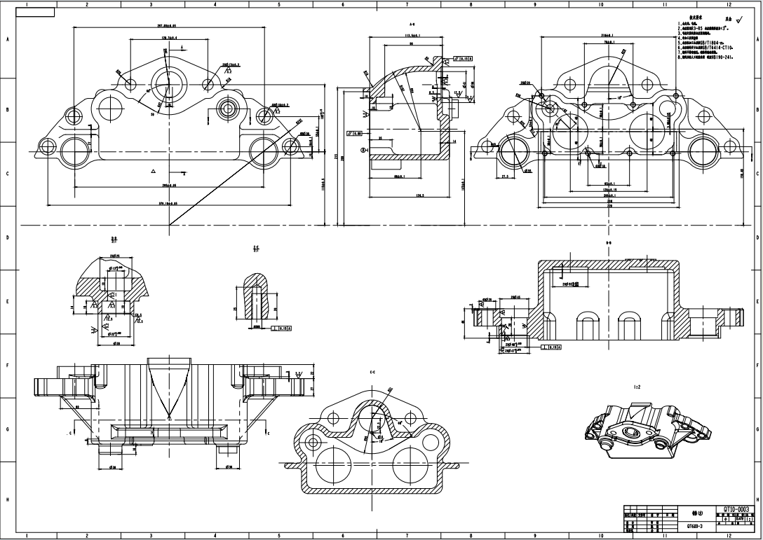

B件左阀壳：
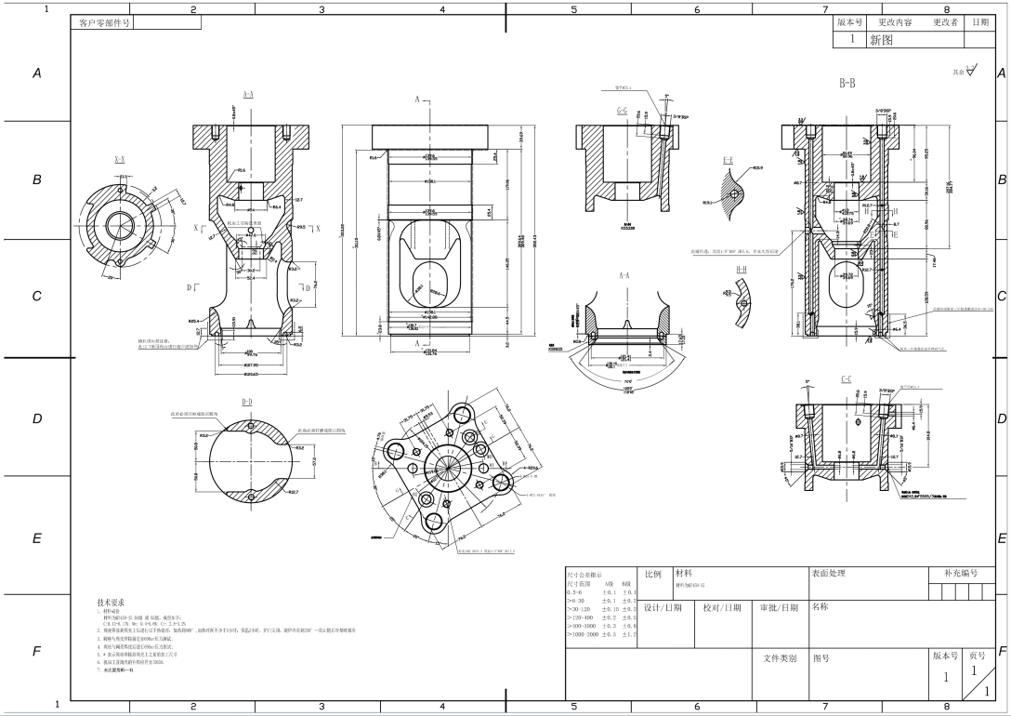

C件导向连接体：
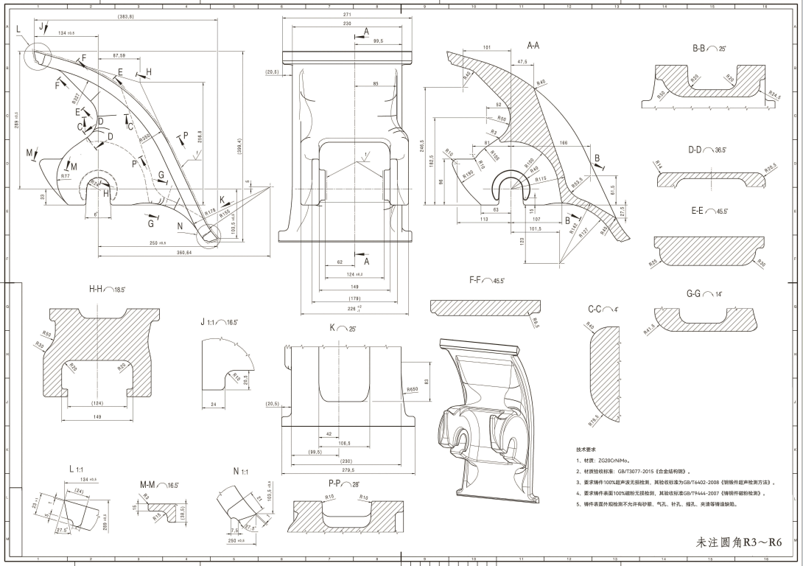

D件钩身：
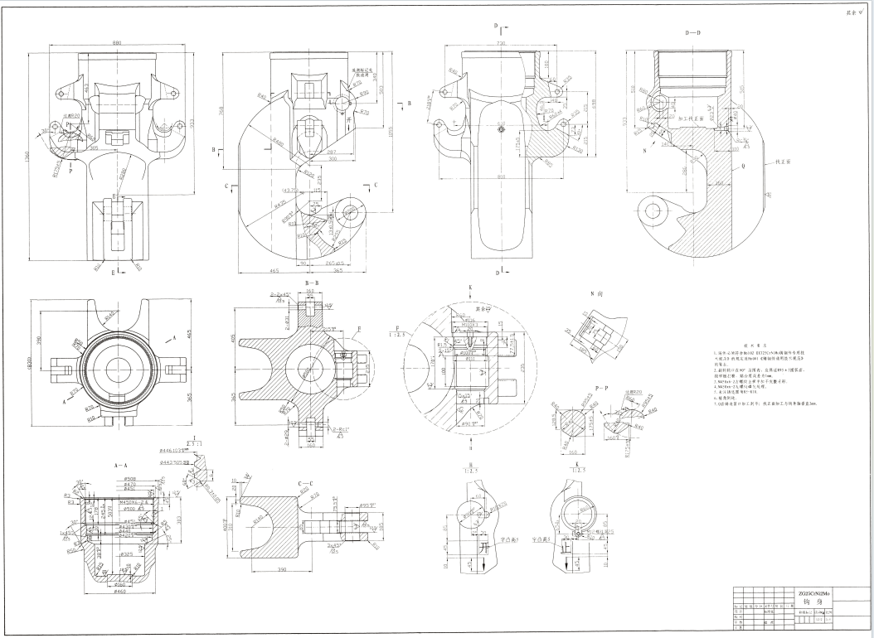

E件过桥箱盖：
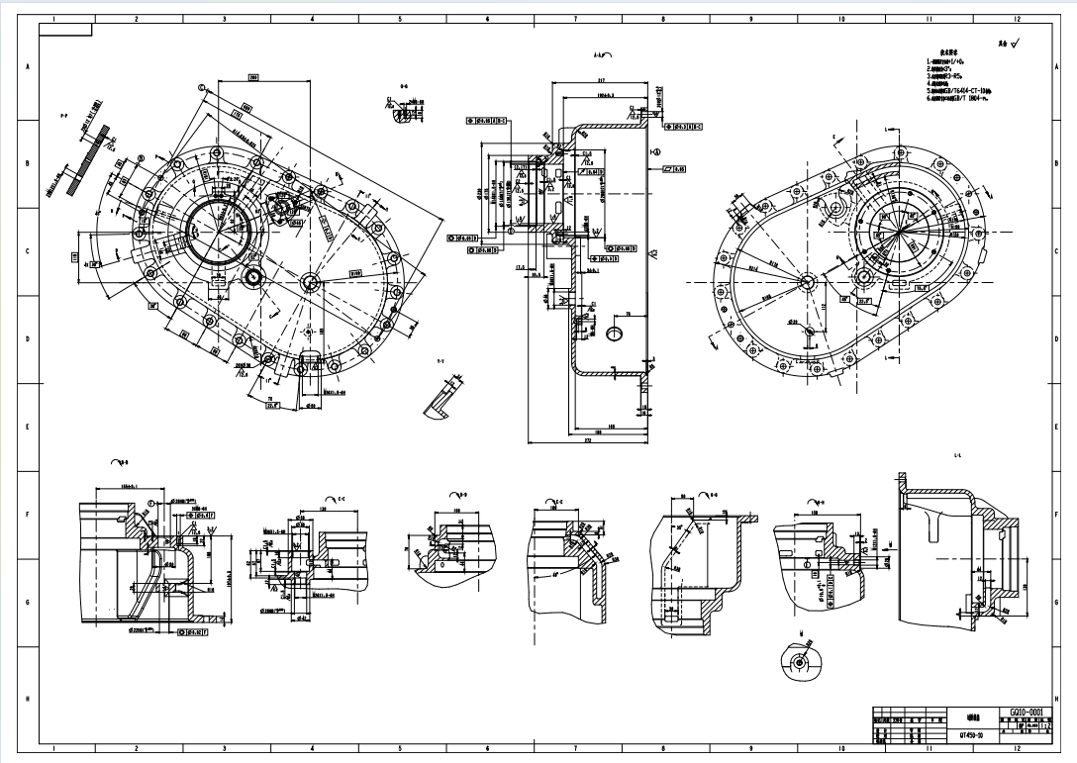

F件过桥箱盖：
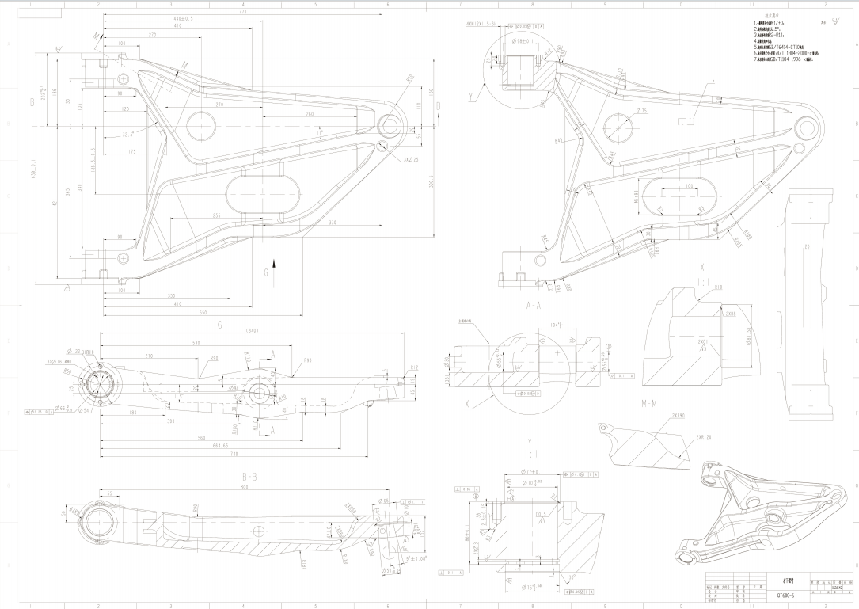

G件箱体：
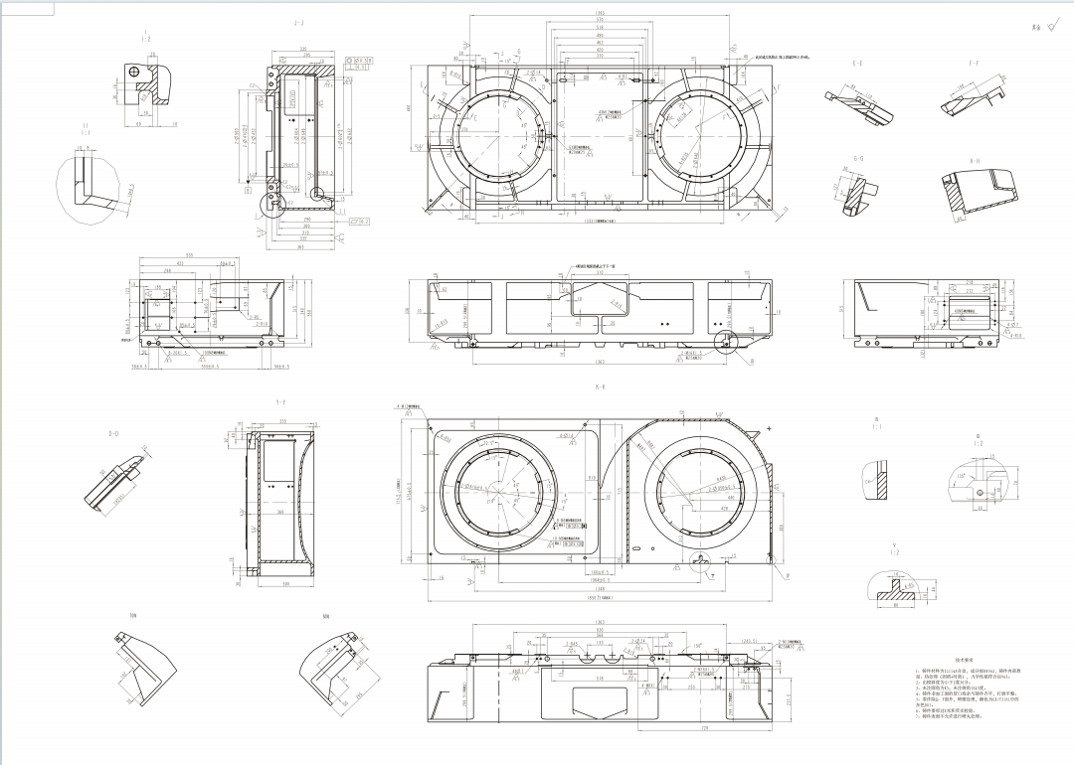

H件转座：
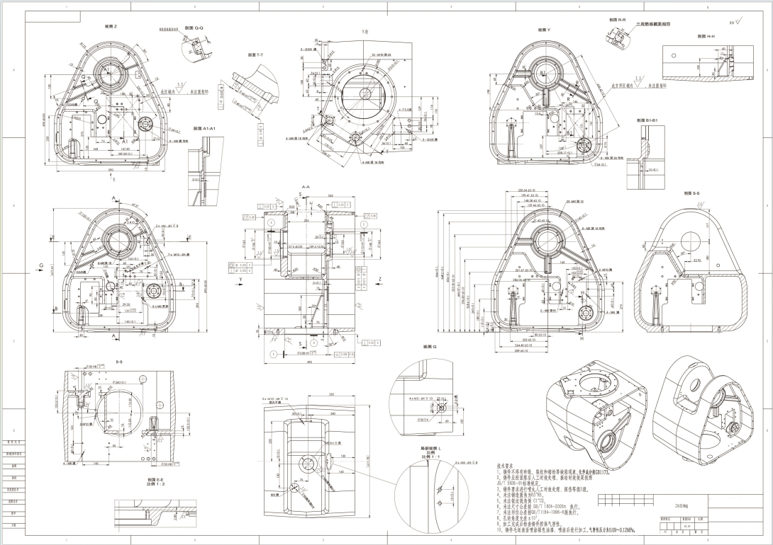

M件圆盖：
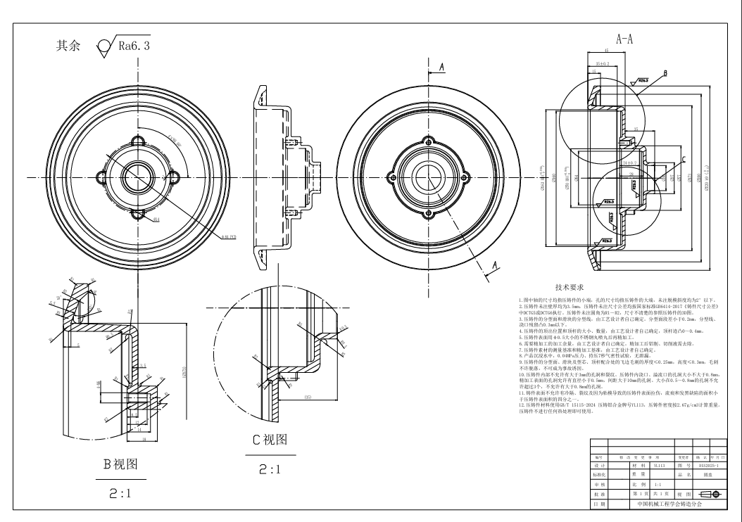

K件法兰：

